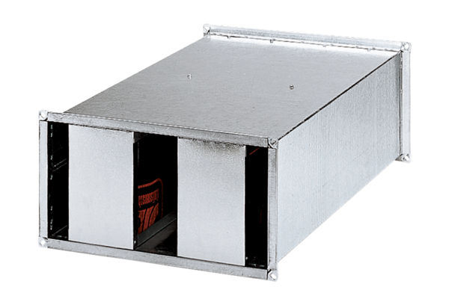Kanalschalldämpfer KSP 56/25Verpackungseinheit: 1 StückSortiment: D
Artikelnummer: 0092.0307Hersteller: MAICO

